|  |  |
| --- | --- |
| UBND HUYỆN CẦN GIUỘC  **TRƯỜNG TH PHƯỚC LẠI** | **CỘNG HÒA XÃ HỘI CHỦ NGHĨA VIỆT NAM**  **Độc lập - Tự do - Hạnh phúc** |
| Số: 100/TB-THPL | *Phước Lại, ngày 26 tháng 4 năm 2024* |

**THÔNG BÁO**

**Về việc sử dụng sách giáo khoa lớp 1, lớp 2, lớp 3, lớp 4, lớp 5**

**Năm học 2024 – 2025**

Trường TH Phước Lại thông báo đến toàn thể CB-GV-NV và PHHS của trường danh mục bộ sách giáo khoa lớp 1, lớp 2, lớp 3, lớp 4, lớp 5 sử dụng năm học 2024-2025 tại trường như sau:

**1. Đối với sách giáo khoa lớp 1:**

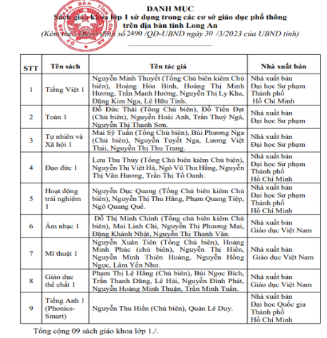

**2. Đối với sách giáo khoa lớp 2:**

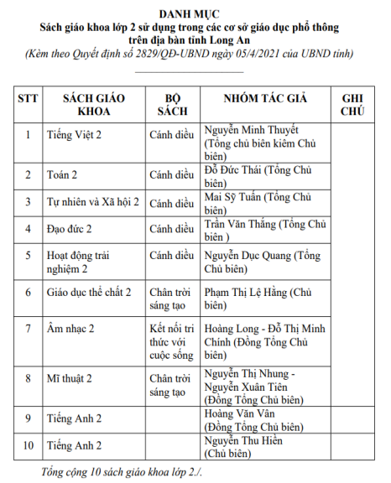

**3. Đối với sách giáo khoa lớp 3:**

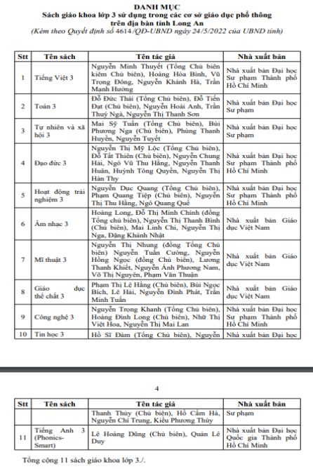

**4. Đối với sách giáo khoa lớp 4:**

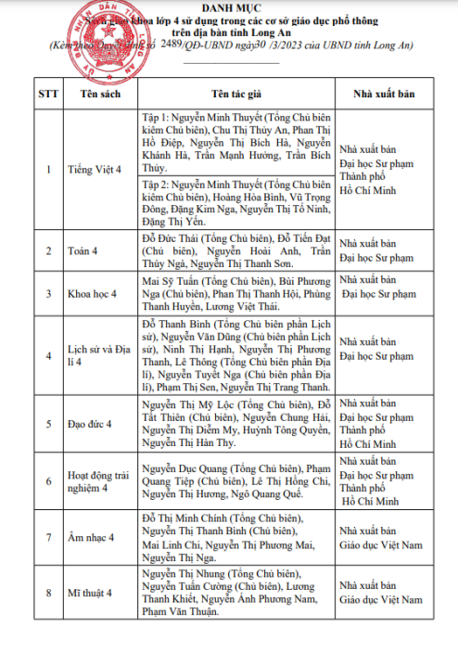

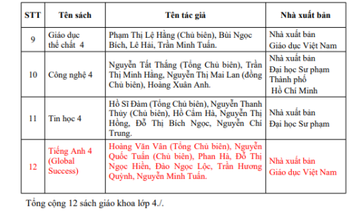

**5. Đối với sách giáo khoa lớp 5:**

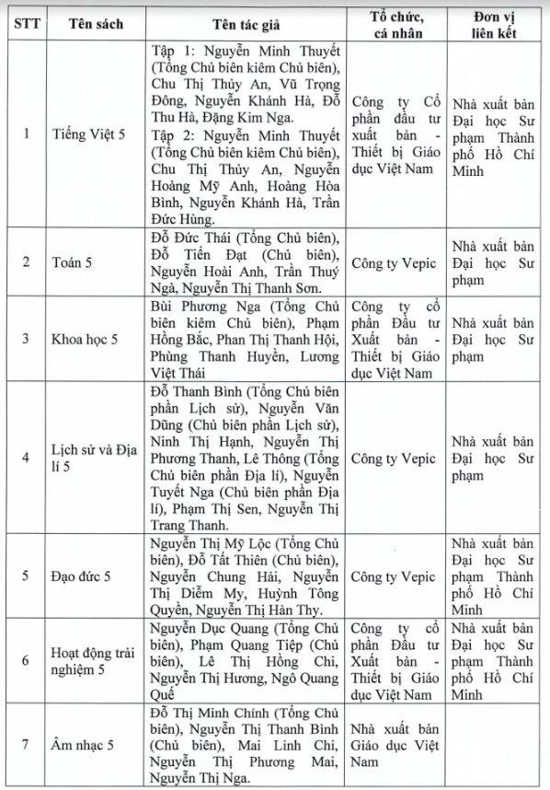

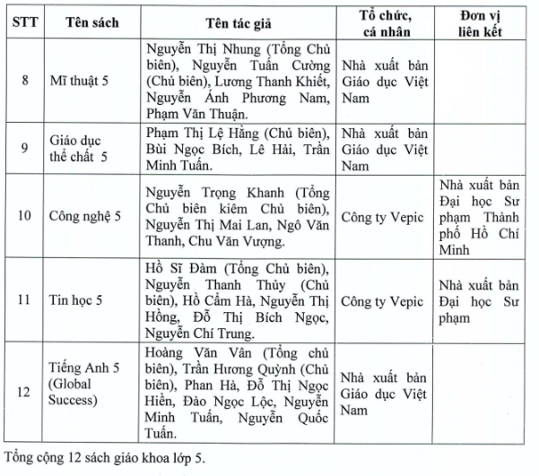

***Nơi nhận:*** **HIỆU TRƯỞNG**

* Các bộ phận trường;
* PHHS;
* Lưu: VT.

**Đặng Hoàng Tường Vi**